Электронная Форма паспорта воинского захоронения
Вид объекта | Братская могила
Наименование объекта | Воинское захоронение
Фото (общий вид) | 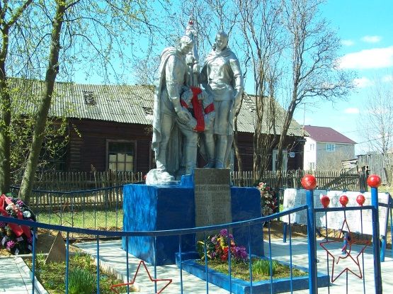
Место расположения | МО, Рузский район, д.Леньково
Координаты G-84 | WGS 84-55.747036429,36.142030878
Карта схема
Маршрут движения автобусов и ж/д транспорта | От ст. Тушино автобусом до г.Рузы.  От г.Рузы автобусом в сторону п. Беляная Гора. По ходу движения автобуса слева д.Леньково.  Электричка: Белорусский вокзал - ст.Тучково далее автобусом или маршрутное такси до г. Рузы
Объект культурного наследия
Период боевых действий в районе местонахождения мемориала | декабрь 1941-январь 1942
Военные части имеющие захоронения на мемориале
Административная принадлежность | муниципальная
Типология принадлежности
Количество захороненных с учетом записей в ОБД
Первичное захоронение (№ акта), номер захоронения в ВМЦ | №4
Перезахоронение (№ акта)количество человек, откуда, когда | -
Дозахоронение (№ акта)количество человек, откуда, когда | -
Известных 169
Неизвестных | -
Дата установки объекта
Собственник (балансодержатель) | Администрация сп Ивановское
Организация (учреждение), ответственная за содержание объекта | Администрация сп Ивановское
Краткое описание
Характеристика технического состояния | удовлетворительное
Дополнительная информация | Скульптурная группа «воин с венком в руках и женщина –воин со знаменем». Установлена на постаменте 1м*1,5м*1,5м.Изготовлена из мраморной крошки, постамент из кирпичной кладки. На постаменте укреплена мемориальная доска из серого мрамора с фамилиями захороненных воинов, перед памятников могильный холм окантованный бетоном. Ближе к ограде установлена подставка из кирпичной кладки с 6-ю мемориальными досками из белого мрамора, слева от памятника окантованный большими плитами участок земли наподобие могильного холма. Территория огорожена металлической оградой. Внутри тротуарная плитка.
Дата составления паспорта | 10.10.2013г.

